Les super-héros | 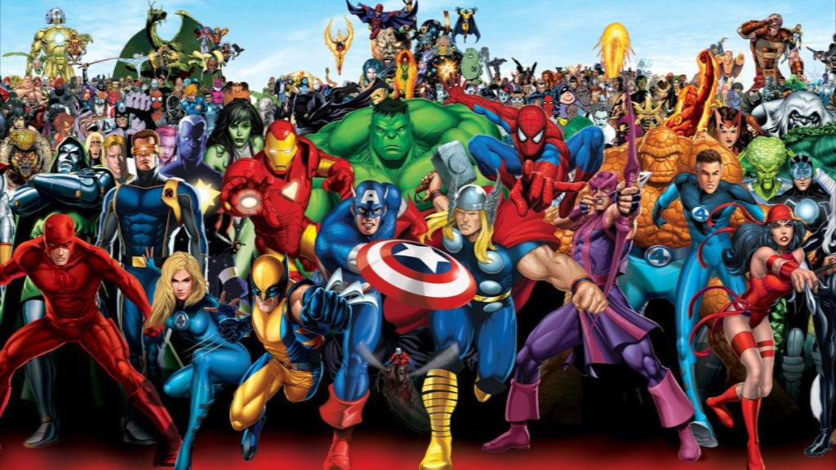

- Cite 3 noms de super-héros : ………………………………………………………………………
……………………………………………………………………………………………………...

- Comment reconnais-tu qu’un héros est un « super héros » ? Qu’a-t-il de plus ?
……………………………………………………………………………………………………...
……………………………………………………………………………………………………...

Les super-héros ont toujours des superpouvoirs (soit sous forme de capacité extraordinaires, soit grâce à des objets en leur possession).
- Sauras-tu retrouver l’image du héros et son pouvoir :

……………………………………………………………………………………………………...
……………………………………………………………………………………………………...
……………………………………………………………………………………………………...

